
INGLÉS
PROF. LILIAN BAHAMONDEZ

Evaluación Diagnóstica

Nombre:
Curso: | 1° A - B
Fecha:

Objetivos de Aprendizaje

-Comprender textos leídos por un adulto (OA 01)
- Demostrar comprensión de textos orales identificando información (OA03)

Indicaciones:
- Realicen la prueba en silencio
.
- Tienen 45 minutos para realizar la prueba.

Puntaje ideal : 16 | Ptje: Obtenido: _________

I. Read and paint the stars according to the indicated color. (7 points)

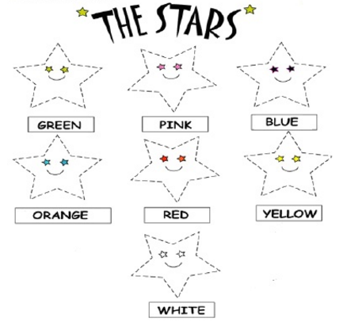

II. Match the image with the correct word. (5 points)



GIRL

BOY

CAT

DOG



III. Paint the squares that represent the number and draw circles according the given number (4 pts.)

2 Two

3 Three

1 One

5 Five

